金工、数控实习工厂
金工、数控实习工厂是河北科技师范学院的综合性实践教学基地，每年承担全校8个专业800人次学生的金工实习和数控实习，并为研究生、本科生提供相关创新设计活动的制造、加工任务，是学校重要的实践教学锻炼基地。工厂建筑面积1500平方米，拥有设备50余台，数控车床7台、立式加工中心2台、数控滚齿机1台、电火花切割及成型机4台，拥有大量的普通车床、铣床、刨床等机械加工和实训设备。目前，工厂拥有12名实践教学指导教师，50%拥有大专以上学历，能够很好地完成各类数控加工、机械加工、焊接、装配等实践教学与指导任务。工厂成立至今，取得了良好的实践教学效果，在中心加工、制造的学生创新设计作品先后获得国家级三等奖1项、河北省一等奖7项，中心为我校各工科专业提供了良好的创新、实践、实训平台。
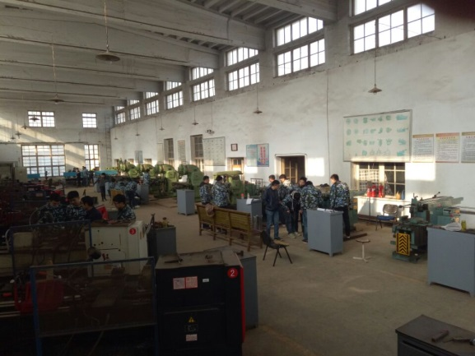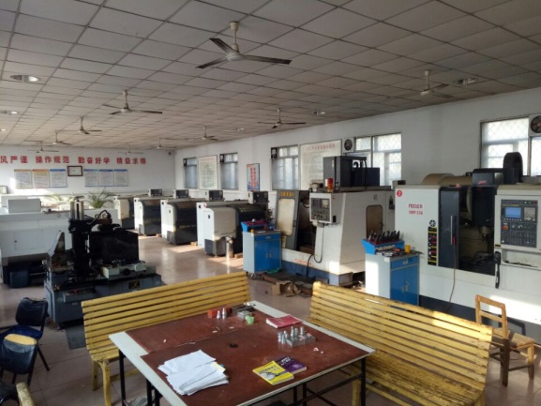
机加车间 数控车间

